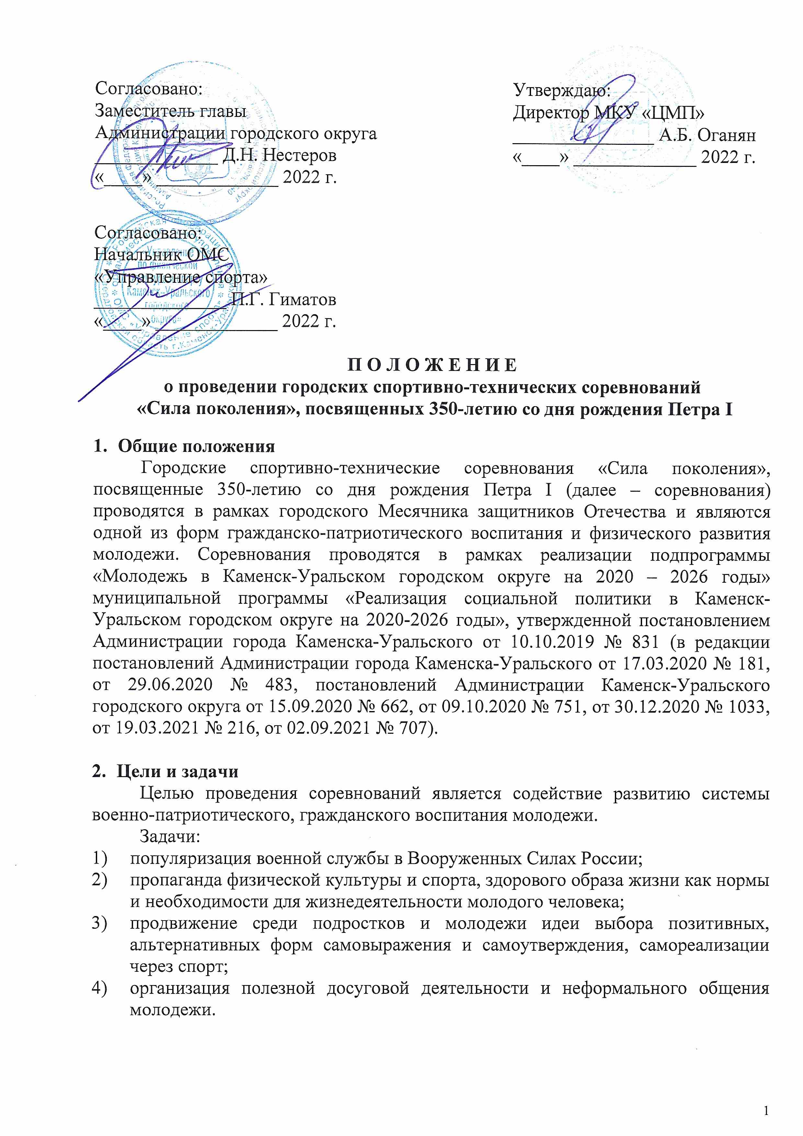
3. Организаторы соревнований
Муниципальное казенное учреждение «Центр молодежной политики», ОМС «Управление спорта», Региональное отделение Общероссийской общественно-государственной организации «ДОСААФ России» Свердловской области, МАУ «КУСШТВС «Юность ДОСААФ», ПОУ «Каменск-Уральская спортивно-техническая школа «Румб» ДОСААФ России», «Центр патриотического воспитания и допризывной подготовки» ГАПОУ СО «КУАТ», Всероссийское военно-патриотическое общественное движение «Юнармия» в городе Каменск-Уральский.

- Участники соревнований
Соревнования проводятся в 3-х категориях:
- учащиеся учреждений общего и дополнительного образования с 14 лет;
- студенты учреждений профессионального образования, воспитанники военно-патриотических объединений (далее – ВПО);
- работающая молодежь (представители молодежных объединений предприятий и организаций в возрасте до 35 лет (включительно).

- Сроки и порядок проведения соревнований
1) соревнования проводятся с 15 по 18 февраля 2022 года;
2) соревнования включают следующие этапы:
I этап - стрельба из малокалиберной винтовки, разборка/сборка автомата, зачетные заезды на автомобиле
15 - 16 февраля 2022 года соревнования по стрельбе и разборке/сборке автомата проводятся в тире; 17.02.2022 - заезды на автомобиле на автодроме СТШ «Румб» ДОСААФ России» (остановка транспорта «Космос»). График устанавливается по телефону 8 (3439) 37-07-27 (Григорьева Юлия Владимировна - ведущий менеджер МКУ «ЦМП»).
II этап – тренировочные заезды на карте, мотоцикле
17 февраля 2022 года на мототрассе «Юность» (остановка транспорта «пл. Ленинского комсомола»). График устанавливается по телефону 8 (3439) 37-07-27 (Григорьева Юлия Владимировна - ведущий менеджер МКУ «ЦМП»).
III этап – военизированная эстафета, зачетные заезды на карте и мотоцикле
Финальные соревнования проводятся 18 февраля 2022 года на мототрассе «Юность» (остановка транспорта «пл. Ленинского комсомола»):
- учащиеся учреждений общего и дополнительного образования с 12:30 часов;
- студенты учреждений профессионального образования и воспитанники ВПО с 14:15 часов;
- работающая молодежь с 15:30 часов.

- Условия проведения
- к соревнованиям допускаются участники, имеющие допуск врача. Состав команды 6 человек. В составе команды участвует не менее 2 девушек. К соревнованиям допускается не более 2 команд от образовательного учреждения/организации. Один из участников команды в категориях, указанных в пп. 2, 3 п. 4 настоящего Положения, должен иметь действующее водительское удостоверение на право управлять ТС категории «В». При прохождении этапов соревнований участникам необходимо с собой иметь документ, удостоверяющий личность и принадлежность к соответствующей организации (справка учащегося, студенческий билет, пропуск на предприятие);
- для участия в соревнованиях до 10 февраля 2022 года необходимо подать заявку по форме (Приложение 1) в формате Word, PDF/JPEG и согласие на обработку персональных данных (Приложение 2). Оригиналы документов принимаются в МКУ «ЦМП» (ул. Синарская, 7, второй этаж, тел. 37-07-27, e-mail: cmp-ku@yandex.ru), либо 18.02.2022 при регистрации на финальные этапы соревнований. Команды, не подавшие заявку, к соревнованиям не допускаются!
- дозаявка (замена) участника за день и в день соревнований принимается только при наличии медицинской справки с допуском врача к соревнованиям;
- в случае отсутствия у участника (-ов) команды медицинской справки с допуском врача, участник предоставляет расписку (Приложение 3);
- для прохождения первого этапа соревнований необходимо согласовать время участия команды, руководителю команды с собой иметь рапорт (Приложение 4) и копию заявки;
- для участия во втором этапе соревнований (тренировочные заезды) необходимо согласовать время участия команды, руководителю команды с собой иметь копию заявки на участие в соревнованиях;
- для участия в третьем этапе соревнований (военизированная полоса препятствий и зачетные заезды) участникам необходимо быть в спортивной одежде, соответствующей погодным условиям. Приветствуется использование одинаковых элементов одежды и символики учебного заведения/организации;
- в каждом виде соревнований судья (согласно составу судейской коллегии, изложенному в п. 7 настоящего Положения) инструктирует участников по технике безопасности. Приемку места проведения соревнований и качества оборудования на предмет безопасности осуществляет ОМС «Управление спорта»;
- на торжественном построении командир отряда громко и четко сдает рапорт (Приложение 5) главному судье соревнований.
- в связи с распространением новой коронавирусной инфекции «COVID-19», а также в соответствии с Указом Губернатора Свердловской области от 18.03.2020 № 100-УГ «О введении на территории Свердловской области режима повышенной готовности и принятии дополнительных мер по защите населения от новой коронавирусной инфекции» участие совершеннолетних (достигших возраста 18 лет) в соревнованиях в качестве участника, зрителя, сопровождающего возможно только при наличии одного из документов: QR-кода о вакцинации, полученного через портал «Госуслуги», медицинского документа (справка государственного медицинского учреждения) о прохождении вакцинации, сроком действия не более шести месяцев, медицинского документа (справка государственного медицинского учреждения) о перенесенном заболевании COVID-19, сроком действия не более шести месяцев.

7. Состав судейской коллегии

В состав судейской коллегии входят специалисты МКУ «ЦМП», ОМС «Управление спорта», инструкторы и преподаватели МАУ «КУСШТВС «Юность ДОСААФ», ПОУ «Каменск-Уральская спортивно-техническая школа «Румб» ДОСААФ России», «Центр патриотического воспитания и допризывной подготовки» ГАПОУ СО «КУАТ»; Всероссийского военно-патриотического общественного движения «Юнармия» в городе Каменск-Уральский. Главный судья соревнований – заместитель начальника ОМС «Управление спорта» Иван Юрьевич Ленивцев.

В каждом виде соревнований устанавливается судья:
- в соревнованиях по стрельбе из малокалиберной винтовки – тренер-преподаватель ПОУ «Каменск-Уральская спортивно-техническая школа «Румб» ДОСААФ России»;
- в соревнованиях по разборке/сборке автомата – тренер-преподаватель Всероссийского военно-патриотического общественного движения «Юнармия» в городе Каменск-Уральский;
- в соревнованиях по вождению мотоцикла и карта – тренер-преподаватель МАУ «КУСШТВС «Юность ДОСААФ»;
- в соревнованиях по фигурному вождению автомобиля – инструктор ПОУ «Каменск-Уральская спортивно-техническая школа «Румб» ДОСААФ России»;
- в соревнованиях по прохождению военизированной эстафеты – тренер-преподаватель «Центр патриотического воспитания и допризывной подготовки» ГАПОУ СО «КУАТ».

8. Критерии оценки и система подсчета результатов
- стрельба из малокалиберной винтовки (6 человек) включает выполнение упражнений с МВ - ½ (стрельба в положении лежа с упором по мишени № 7, дистанция 50 метров; каждый участник команды выполняет 3 пробных и 5 зачетных выстрелов). Личные места в упражнении определяются по сумме выбитых очков. При равенстве очков определение первенства проходит по наибольшему количеству попаданий в десятку, девятку и т.д. Командное первенство в упражнении определяется по сумме результатов, показанных каждым участником команды.
- неполная разборка/сборка автомата АКМ-74 (2 человека) - устанавливается личное и командное первенство по наименьшему количеству затраченного времени.
Макеты автомата АК-74 расположены на столе стволом влево (со стороны участника).
По команде судьи «К разборке – сборке автомата ПРИСТУПИТЬ!», происходит фиксация времени старта выполнения норматива и участник приступает к выполнению упражнения. После выполнения разборки-сборки автомата участник оставляет макет в исходном положении. Участники выполняют упражнение друг за другом.
ПОРЯДОК РАЗБОРКИ:
отомкнуть «магазин»;
опустить переводчик режима ведения огня вниз;
отвести рукоятку затворной рамы назад;
отпустить рукоятку;
нажать спусковой крючок с боевого взвода в положении автомата под углом 45-60 градусов от поверхности стола;
вынуть пенал с принадлежностью;
отделить шомпол;
отделить крышку ствольной коробки;
отделить пружину возвратного механизма;
отделить затворную раму с затвором;
отделить затвор от затворной рамы;
отделить газовую трубку со ствольной накладкой.
Сборка автомата начинается после касания стола газовой трубкой.
ПОРЯДОК СБОРКИ:
присоединить газовую трубку со ствольной накладкой;
присоединить затвор к затворной раме;
установить затворную раму с затвором;
установить пружину возвратного механизма;
присоединить крышку ствольной коробки;
в положение автомата под углом 45-60 градусов от поверхности стола нажать спусковой крючок с боевого взвода;
поставить автомат на предохранитель, подняв переводчик режима огня в верхнее положение;
примкнуть шомпол;
вложить пенал в гнездо приклада;
примкнуть «магазин».
По окончанию сборки автомата, участникам команды, необходимо расположить его в исходном положении. Общекомандное время фиксируется по последнему выполнившему участнику.
Укладка деталей на столе в порядке разборки! Направление укладки свободное.
ВНИМАНИЕ! Извлечение шомпола допускается любым ТРАВМОБЕЗОПАСНЫМ способом!
За каждую ошибку, допущенную при выполнении упражнения, начисляется 5 секунд штрафного времени.
- вождение автомобиля (1 человек от команд в категориях, указанных в пп. 2, 3 п.4 настоящего Положения) включает выполнение всех элементов автодрома (Приложение 6) на автомобиле Лада Калина с МКП. Учитывается чистота и время прохождения дистанции. Штрафные очки начисляются согласно установленным нормам (Приложение 7). Одно штрафное очко приравнивается к 20 секундам штрафного времени к общему времени прохождения этапа. Устанавливается личное первенство по наименьшему количеству затраченного времени с учетом штрафного времени, личный результат засчитывается в общекомандный зачет.
- фигурное вождение мотоцикла (1 человек) – выполнение фигуры «Змейка» и вождение по кругу (Приложение 8);
Линия старта совпадает с линией финиша. Учитывается чистота и время прохождения дистанции.
Начисление штрафных очков:

0 – отличное прохождение;
1 – касание земли одной ногой;
2 – касание земли двумя ногами;
3 – касание фишки;
4 – сбивание фишки.

Одно штрафное очко приравнивается к 5 секундам штрафного времени к общему времени прохождения этапа. Устанавливается личное первенство по наименьшему количеству затраченного времени с учетом штрафного времени, личный результат засчитывается в общекомандный зачет;
- вождение карта (1 человек) – вождение по схеме (Приложение 9). Выполняется 1 круг вождения. Линия старта совпадает с линией финиша. Учитывается чистота и время прохождения дистанции.
Начисление штрафных очков:
- – отличное прохождение; 1 – касание фишки; 2 – сбивание фишки.
Одно штрафное очко приравнивается к 5 секундам штрафного времени к общему времени прохождения этапа. Устанавливается личное первенство по наименьшему количеству затраченного времени с учетом штрафного времени, личный результат засчитывается в общекомандный зачет;
6) военизированная полоса препятствий (далее – полоса) (6 человек) – командное прохождение этапов полосы:
«Передвижение по-пластунски» (участники команды проползают под барьером высотой 50 см, дистанция - 15 метров);
«Болото» (бег по покрышкам, за каждое падение команде дается штрафное задание – 10 отжиманий);
«Метание гранаты» (участники команды метают гранату в цель из положения стоя, с расстояния 6 метров - для команд в категориях, указанных в пп. 1, 2 п. 4 настоящего Положения, 10 метров - для команд в категории, указанной в пп. 3 п. 4 настоящего Положения, за каждый промах команде дается штрафное задание – 10 отжиманий);
«100 отжиманий» (участникам команды необходимо выполнить 100 отжиманий, отжимания выполняются по очереди по 1 участнику в любом количестве, до момента, пока суммарно у команды не будет выполнено 100 отжиманий);
«Переноска «раненого» (команде необходимо доставить «раненного» до определенной отметки на предоставленном переносном средстве);
«Стрельба по биатлонным мишеням» (5-ти участникам команды необходимо произвести по одному выстрелу по биатлонным мишеням с расстояния 10 метров из положения лежа, за каждое непопадание по мишени команде дается штрафное задание – 10 отжиманий);
«Викторина» (участникам команды необходимо дать ответы на вопросы, представленные на карточках по трем категориям: топография, медицина и история (вопросы, касающиеся 350-летия со дня рождения Петра I), за каждый неверный ответ команде дается штрафное задание – 10 отжиманий).
Устанавливается командное первенство по наименьшему количеству затраченного времени при прохождении этапов полосы.

В случае возникновения спорных вопросов протест подается на имя судьи этапа (в произвольной письменной форме, в течение 30 минут после окончания соревнований по конкретному виду). Если после этого спорный вопрос остается нерешенным, протест подается на имя главного судьи соревнований - Ивана Юрьевича Ленивцева (в произвольной письменной форме, в день соревнований по конкретному виду).

9. Подведение итогов соревнований и награждение
Абсолютные победители определяются в каждой категории участников по наименьшей сумме баллов, равных занятым местам в каждом из видов соревнований. Результаты соревнований отражаются в сводных протоколах по категориям участников (Приложение 10). В случае равенства баллов победитель определяется по занятым местам в военизированной полосе препятствий. Команды, победившие в общем зачете, в каждой категории, награждаются дипломами, кубками и подарками за 1-3 места. Команды, победившие в отдельных видах соревнований, награждаются дипломами за 1-3 места и кубками за 1 места. Победители в личном первенстве награждаются медалями и дипломами (за 1-3 места). Все остальные команды награждаются дипломами участников.

Приложение 1

ЗАЯВКА
на участие в городских спортивно-технических соревнованиях
«Сила поколения»

1. Название учебного заведения/организации ______________________________
№ | ФИО участника (полностью) | Дата  рождения | Адрес места жительства | Класс/ группа/ цех | Допуск врача | Вид состязаний для инд. участия (автомобиль, разборка/сборка АКМ, карт, мотоцикл, военизированная полоса препятствий)
2. Список команды (6 человек):

Руководитель команды (ФИО полностью, должность, сотовый телефон)
Руководитель учебного заведения/организации (подпись, печать).

Приложение 2
Согласие на обработку персональных данных
(для совершеннолетних участников)

Я,__________________________________________________, ____________ года рождения,
(ФИО) (дата рождения)
паспорт__________ выдан ____________________________________________________,
(серия, номер) (когда и кем выдан)
адрес регистрации:____________________________________________________,
даю свое согласие на обработку муниципальным казенным учреждением «Центр молодежной политики» (далее – МКУ «ЦМП») моих персональных данных, относящихся исключительно к перечисленным ниже категориям персональных данных: фамилия, имя, отчество; пол; дата рождения; домашний адрес.
Я даю согласие на использование персональных данных исключительно в целях участия в городских спортивно-технических соревнованиях «Сила поколения».
Настоящее согласие предоставляется мной на осуществление действий в отношении моих персональных данных, которые необходимы для достижения указанной выше цели, включая (без ограничения) сбор, систематизацию, накопление, хранение, уточнение (обновление, изменение), использование, передачу третьим лицам для осуществления действий по обмену информацией, обезличивание, блокирование персональных данных, а также осуществление любых иных действий, предусмотренных действующим законодательством Российской Федерации.
Я проинформирован, что МКУ «ЦМП» гарантирует обработку моих персональных данных в соответствии с действующим законодательством Российской Федерации как неавтоматизированным, так и автоматизированным способами.
Данное согласие действует до достижения целей обработки персональных данных или в течение срока хранения информации.
Данное согласие может быть отозвано в любой момент по моему письменному заявлению.
Я подтверждаю, что, давая такое согласие, я действую по собственной воле и в своих интересах.

«____» ___________ 2022 г. _______________ /_______________/
Подпись Расшифровка подписи

Согласие на обработку персональных данных
(для несовершеннолетних участников)

Я,__________________________________________________, ____________ года рождения,
(ФИО) (дата рождения)
паспорт__________ выдан ______________________________________________________,
(серия, номер) (когда и кем выдан)
адрес регистрации:____________________________________________________,
даю свое согласие на обработку муниципальным казенным учреждением «Центр молодежной политики» (далее – МКУ «ЦМП») моих персональных данных, относящихся исключительно к перечисленным ниже категориям персональных данных: фамилия, имя, отчество; пол; дата рождения; домашний адрес.
Я даю согласие на использование персональных данных исключительно в целях участия в городских спортивно-технических соревнованиях «Сила поколения».
Настоящее согласие предоставляется мной на осуществление действий в отношении моих персональных данных, которые необходимы для достижения указанной выше цели, включая (без ограничения) сбор, систематизацию, накопление, хранение, уточнение (обновление, изменение), использование, передачу третьим лицам для осуществления действий по обмену информацией, обезличивание, блокирование персональных данных, а также осуществление любых иных действий, предусмотренных действующим законодательством Российской Федерации.
Я проинформирован, что МКУ «ЦМП» гарантирует обработку моих персональных данных в соответствии с действующим законодательством Российской Федерации как неавтоматизированным, так и автоматизированным способами.
Данное согласие действует до достижения целей обработки персональных данных или в течение срока хранения информации.
Данное согласие может быть отозвано в любой момент по моему письменному заявлению.
Я подтверждаю, что, давая такое согласие, я действую по собственной воле и в своих интересах.

«____» ___________ 2022 г. _______________ /_______________/
Подпись Расшифровка подписи

Заполнено с согласия родителя – (законного представителя) ФИО.

«____» ___________ 2022 г. _______________ /_______________/
Подпись Расшифровка подписи

Приложение 3

Директору МКУ «ЦМП»
А.Б. Оганян
от___________________
(ФИО)
________________________

Расписка об ответственности
родителя/законного представителя участника спортивно-технических соревнований «Сила поколения»
(далее - Соревнования)

Я,___________________________________________________________________________,
фамилия, имя, отчество
дата рождения «___»______________ г., являюсь законным представителем,_______________________________________________________________,
фамилия, имя, отчество
дата рождения «___»______________ г. даю согласие на его\ее участие в Соревнованиях.

Я добровольно подписываю данный документ в качестве условия участия моего ребенка в Соревнованиях.
ПОДТВЕРЖДАЮ, что:
• Я принимаю на себя всю ответственность за возможные травмы и прочие последствия несчастных случаев, которые могут произойти с моим ребенком во время Соревнований.
• Мой ребенок физически и морально подготовлен к участию в Соревнованиях и к возможному, связанному с таким участием, умственному и физическому напряжению.
• Во время Соревнований мой ребенок никогда и ни при каких обстоятельствах не будет умышленно создавать ситуации, которые могут причинить вред ему, другим участникам, организаторам, посторонним лицам, а также их имуществу.

Личная подпись: __________ /_________________________ / Дата «__» _________ 2022 г.
подпись расшифровка подписи

Директору МКУ «ЦМП»
А.Б. Оганян
от___________________
(ФИО)
________________________
________________________
(должность, место работы)

Расписка об ответственности
участника спортивно-технических соревнований «Сила поколения»
(далее - Соревнования)

Я,___________________________________________________________________________,
фамилия, имя, отчество
дата рождения «___»______________ г.,

ВЫРАЖАЮ ЖЕЛАНИЕ принять участие в Соревнованиях.

Я добровольно подписываю данный документ в качестве условия участия в Соревнованиях.
С правилами соревнований ознакомлен и полностью согласен следовать им.
ПОДТВЕРЖДАЮ, что:
• Я принимаю на себя всю ответственность за возможные травмы и прочие последствия несчастных случаев, которые могут произойти со мной во время соревнований, в т. ч особо тяжкие последствия.
• Я физически и морально подготовлен к участию в соревнованиях и к возможному, связанному с таким участием, умственному и физическому напряжению.
• Во время соревнований я никогда и ни при каких обстоятельствах не буду умышленно создавать ситуации, которые могут причинить вред мне, другим участникам, организаторам, посторонним лицам, а также их имуществу.

ВЫРАЖАЮ СОГЛАСИЕ с тем, что в случае причинения вреда имуществу граждан и организаций; причинения вреда жизни или здоровью мне и участникам соревнований или иных лиц во время проведения соревнований, всю ответственность за возможные последствия причинения вреда несёт непосредственный причинитель вреда.

Личная подпись: __________ /_________________________ / Дата «__» _________ 2022
подпись расшифровка подписи

Приложение 4

Главному судье соревнований
по пулевой стрельбе
РАПОРТ

Инструктаж по мерам безопасного обращения с оружием и боеприпасами со спортсменами, участвующими в соревнованиях по стрельбе из малокалиберной винтовки в рамках соревнований «Сила поколения», проведен
№ | ФИО участника | Дата  рождения | Дата инструктажа | Подпись  участника

Руководитель команды (ФИО, подпись, печать учебного заведения/организации)

Приложение 5

Текст рапорта на командном построении:
«Товарищ главный судья соревнований!
Команда (учебное заведение/организация, название) _________________ в количестве шести человек построена!
Командир отряда (фамилия, имя) _______________!»

Приложение 6
Рисунок 1. Упражнение «Остановка и начало движения на подъеме»:
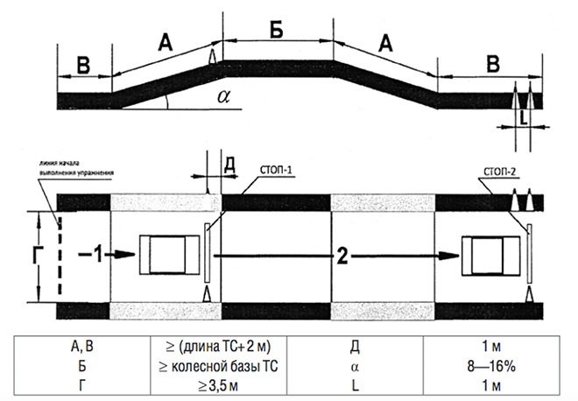

Рисунок 2. Упражнение «Повороты на 90 градусов»:

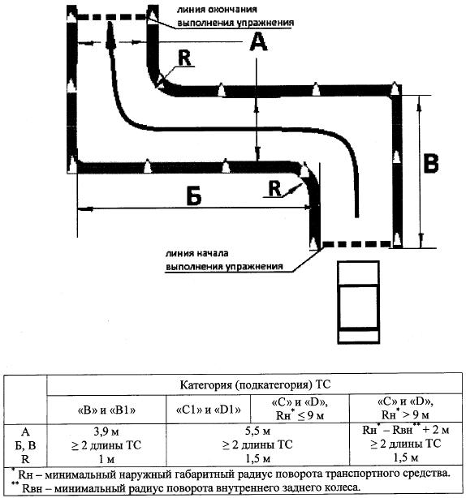

Рисунок 3. Упражнение «Разворот в ограниченном пространстве»:
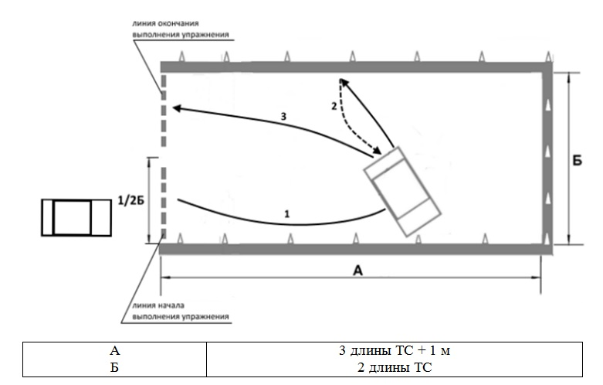

Рисунок 4. Упражнение «Змейка»:
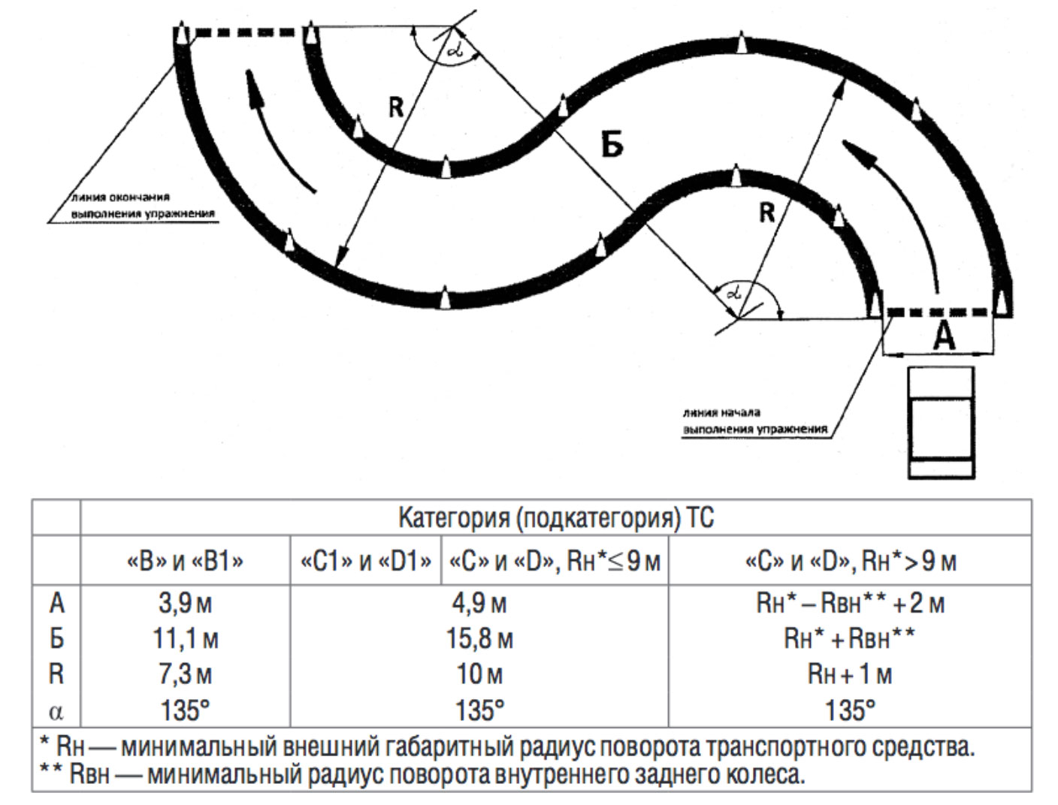
Рисунок 5. Упражнение «Движение и маневрирование задним ходом, въезд в бокс задним ходом»:

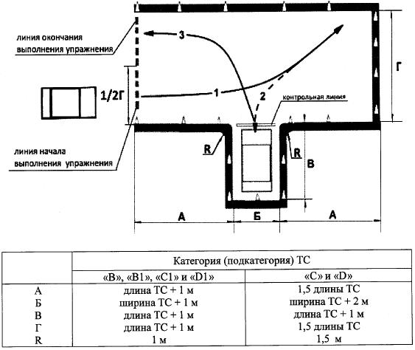

Рисунок 6. Упражнение «Парковка ТС и выезд с парковочного места»:
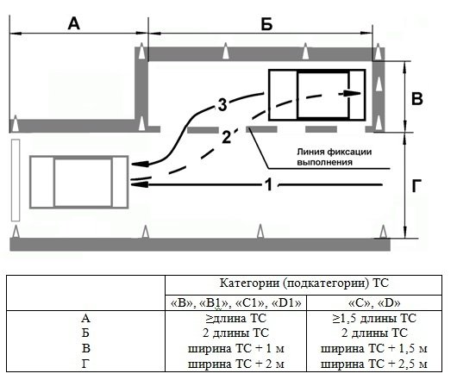
Приложение 7

Ошибка | Количество штрафных очков
Не приступил к выполнению испытательного упражнения в течение 30 секунд после получения команды (сигнала) о начале его выполнения. | 2
Наехал колесом на линию разметки, обозначающую границы участков испытательных упражнений, или сбил разметочное оборудование. | 1
Выехал (пересек колесом) за границы участков испытательных упражнений, обозначенные линиями дорожной разметки 1.1 белого цвета или 1.41 желтого цвета и разметочными конусами (разметочными стойками). | 2
Пересек линию "СТОП" по проекции переднего габарита транспортного средства в случаях, когда остановка перед линией "СТОП" предусмотрена условиями выполнения испытательного упражнения. | 2
Не пересек контрольную линию внешними габаритами транспортного средства в случаях, когда пересечение контрольной линии предусмотрено условиями выполнения испытательного упражнения. | 2
Отклонился от заданной траектории движения, предусмотренной условиями выполнения испытательного упражнения. | 2
Допустил остановку двигателя. | 1
Остановился до соответствующей линии разметки на расстоянии, превышающем контрольное значение. | 2
Осуществлял движение задним ходом в случае, если движение задним ходом не предусмотрено условиями выполнения испытательного упражнения. | 2
Превысил общее время выполнения испытательных упражнений. | 2
При выполнении упражнения "Остановка и начало движения на подъеме" допустил откат транспортного средства на подъеме более чем на 0,3 м. | 2

Приложение 8

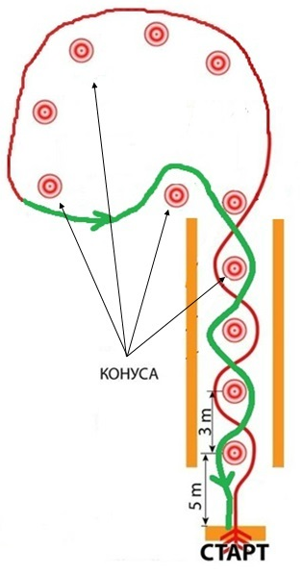
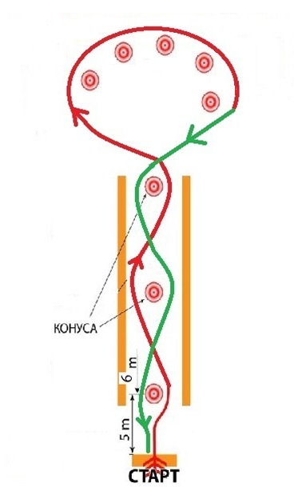
Приложение 9

Приложение 10
Сводный протокол городских спортивно-технических соревнований «Сила поколения»
среди учащихся учреждений общего и дополнительного образования

№ | Учебное заведение | Стрельба | Разборка/ сборка | Мотоцикл | Карт | ВПП | Баллы | Место

Главный судья соревнований подпись /расшифровка/

Сводный протокол городских спортивно-технических соревнований «Сила поколения»
среди студентов учреждений профессионального образования, воспитанников ВПО

№ | Учебное заведение | Стрельба | Разборка/ сборка | Автомобиль | Мотоцикл | Карт | ВПП | Баллы | Место

Главный судья соревнований подпись /расшифровка/

Сводный протокол городских спортивно-технических соревнований «Сила поколения»
среди представителей молодежных объединений предприятий и организаций города в возрасте до 35 лет

№ | Организация | Стрельба | Разборка/ сборка | Автомобиль | Мотоцикл | Карт | ВПП | Баллы | Место

Главный судья соревнований подпись /расшифровка/

